Chapter 1 -2

1、算法的基本概念、性质

* 能够回答算法的五个重要特性

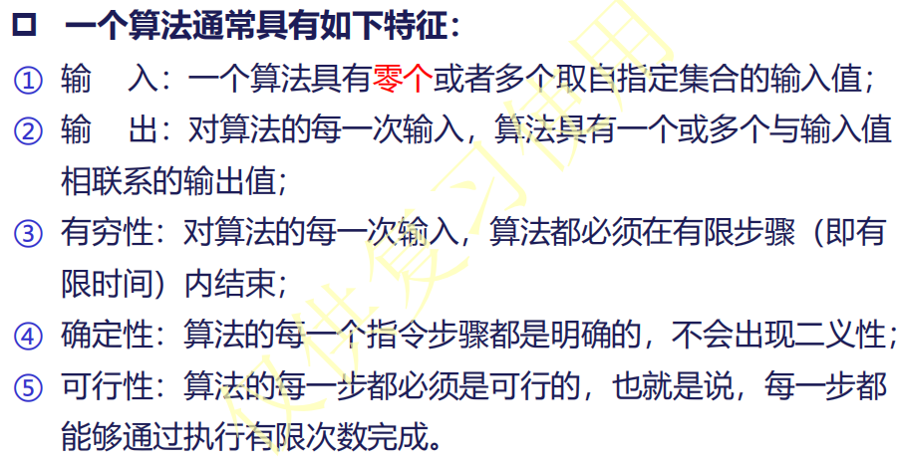

* 能够回答算法时间复杂度的含义

2、了解插入排序算法的思想、性质，熟悉插入排序的排序过程

* 插入排序的算法时间复杂度，对给定的具体算例正确排序

O（n*2）

3、伪代码

* 给出算法伪代码能够分析出算法的时间复杂度，能够用渐近记号表示

Chapter 3

1、了解时间复杂度渐近上界、渐近下界、渐近紧确界的含义

2、* 能够准确给出渐进函数记号：O、Ω、Θ的定义，并能够用它们表示算法复杂度分析结果

3、了解限界函数的基本性质：* 传递性、自反性、对称性、转置对称性

4、* 熟练了解计算和估算时间复杂度的一些定理，尤其是对数级、多项式级、指数级函数之间的量级关系，以在实际分析中加以应用

Chapter 4

1、* 掌握分治策略的基本思想，以及它遵循的三个步骤

2、* 递归式的化简：要清楚为什么化简递归式，熟练掌握代换法、递归树法、 *主方法（主方法的三种情况使用条件）

3、了解利用分治策略求解相关问题和算法

Chapter 5

1、了解对相关概念：概率分析、均匀随机排列、随机算法、平均情况运行时间、期望运行时间

2、了解指示器变量的定义和作用

Chapter 6-9

1、了解堆的性质，* 最大堆和最小堆；熟悉最大堆的一些操作的过程：* 维护最大堆，* 建堆，以及堆排序算法，对给定的具体算例会正确操作

3、了解快速排序的基本思想；* 熟悉快速排序的排序过程； * 理解快速排序的最坏时间复杂度和平均时间复杂度；* 对给定的具体算例会正确排序

4、理解计数排序的基本思想，* 能够熟练写出计数排序的**伪代码**；* 对给定的具体算例，能够进行正确排序

5、理解桶排序的基本思想，* 理解桶排序的线性时间复杂度，* 能够熟练写出桶排序的伪代码；* 对给定的具体算例，能够进行正确排序

6、了解中位数、顺序统计量的概念

Chapter 10-14

1、* 熟悉栈和队列的特点，了解栈和队列的操作过程

2、* 熟悉链表的特点，* 理解双向链表和单向链表的操作的不同

3、理解散列表的特点，* 理解和掌握散列函数的定义和作用，熟悉散列冲突的概念以及解决散列冲突的两种方法：链接法和 * 开放寻址法；利用开放寻址法解决散列冲突中，对于具体给定的实例，能够熟练的运用三种探查法来计算探查序列：线性探查，二次探查，以及* 双重探查

7、* 理解与掌握二叉搜索树的性质，了解二叉搜索树的一些查询操作和时间复杂度：搜索，返回最大，最小等，* 掌握二叉搜索树的插入操作，了解二叉搜索树的删除操作；* 对于给出具体的二叉搜索树实例，能够进行正确操作

8、* 了解平衡树二叉搜索树的概念；* 理解和掌握红黑树的性质，* 了解红黑树的查询和修改操作，以及时间复杂度，包括搜索，插入等；* 掌握红黑树的旋转操作，* 包括左旋和右旋；* 对于给出具体的二叉搜索树实例，能够进行正确操作

Chapter 15

1、* 掌握动态规划方法的基本思想， 掌握应用动态规划求解相关问题应满足条件，掌握动态规划求解问题遵循的四个步骤

2、* 掌握动态规划方法和分治策略的相同点和它们之间的不同点，能够准确回答这类问题

3、* 对给出问题实例能够推导递归求解公式

4、了解最优子结构性、子问题图等概念

5、理解何为 Programming ，能够回答对动态规划带来的改进的理解

6、了解利用动态规划策略求解相关问题和算法，对给出的算例能够正确计算

* 钢条切割
* * 最长公共子序列，对于给出的算例能够进行正确的求解，**基于递归公式通过填表给出详细地计算过程**